COMUNICATO STAMPA

Sede AOC F58 - Galleria Bruno Lisi, via Flaminia 58 - Roma (metro A fermata Flaminio)
Artista TANO D’AMICO
Titolo “Guerra ai poveri"
Inaugurazione 22 febbraio 2021 ore 17.00
Periodo dal 22 febbraio al 19 marzo 2021
Orario dal lunedì al venerdì ore 16.30 - 19.00 (chiuso sabato e festivi)
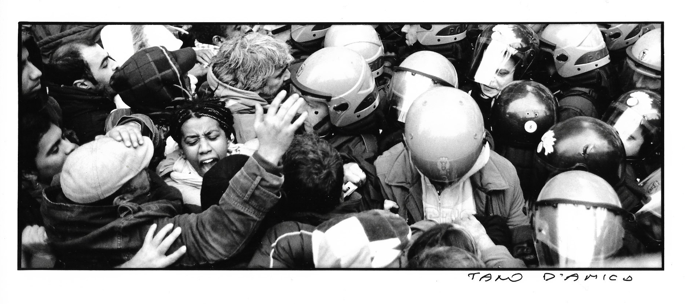
AOC F58-Galleria Bruno Lisi presenta Guerra ai poveri, una mostra personale del fotografo Tano D’Amico.
Gli scatti documentano le lotte del Movimento per il Diritto all’Abitare, condotte a Roma tra il 2009 e il 2019, raccolte nell’omonimo volume edito da Red Starr Press (2019).
La vocazione sociale della fotografia è da sempre al centro della poetica di Tano D’Amico che, sin dagli anni Sessanta, documenta manifestazioni di piazza e avvenimenti storici cruciali dell’Italia del Dopoguerra (e non solo), come il Movimento del 1977 o gli scontri del G8 a Genova. Le sue immagini sono diventate icone contemporanee sulla violenza e sul potere, testimonianze visive di resistenza, fatti di cronaca e movimenti (contro)culturali.
Lo sguardo di Tano D’Amico non è diretto al fatto in sé, ma si concentra sul soggetto, sulla componente umana, facendone emergere un ritratto emozionale preciso e situato. Con un occhio vigile sui cambiamenti della società, rivolge il proprio obiettivo alle frange “invisibili”, realizzando reportages su carceri, manicomi, sulla comunità rom.
La Guerra ai poveri è il volto più attuale della violenza perpetrata dal sistema socio-economico in cui viviamo, al quale Tano D’Amico intende dare immagine al fianco dei manifestanti, degli occupanti, degli emarginati.
«[…] Mentre viene fatta, un’immagine può fondersi con la realtà e cambiarne il percorso? Anche per poco, intendo, anche solo negli attimi in cui l’immagine trova la sua forma, negli attimi in cui occhio e obiettivo sono puntati sulla realtà. Può l’immagine mischiarsi con la vita? Non dopo, ma mentre la si fa, istante per istante? Un attimo di immagine per ogni attimo di vita. Può l’immagine aggiungere qualcosa alla vita? Può aiutarla? Può opporsi alla morte? L’immagine può amare così tanto la vita da cambiarne il destino?». (cit. Tano D’Amico in Fotografia e destino. Appunti sull’immagine, p.7).

Tano D’Amico (Lipari, 1942) è un giornalista e fotoreporter che ha collaborato con testate come Il Manifesto e La Repubblica. Tra i numerosi volumi di cui è autore: Il Piombo e le Rose. Utopia e creatività nel Movimento del 1977 (Postcart, Roma 2017) con Pablo Echaurren; Fotografia e destino. Appunti sull’immagine (Mimesis, Sesto San Giovanni 2020).

AOCF58 - Galleria BRUNO LISI garantisce l'osservazione delle norme igienico-sanitarie, in seguito all’emergenza pandemica da Covid-19. È obbligatorio l’uso dei dispositivi di protezione individuale, l’igienizzazione delle mani, il mantenimento della distanza di sicurezza. Gli ingressi sono contingentati e la mostra è accessibile solo tramite prenotazione. Si prega di inviare una e-mail all'indirizzo aocf58@virgilio.it.
- l'accesso alla Galleria è consentito solo con mascherina che copra completamente il viso e la bocca per tutta la durata della visita;
- l’accesso alla Galleria sarà consentito solo a 3 persone alla volta all'interno della galleria sarà necessario mantenere la distanza di sicurezza minima di 2 metri e evitare assembramenti, a meno che non si tratti di un nucleo familiare.

